# PROJET CA25 (Contrôle d’accès 2025)

# Partie 4 : Surveillance du local

——————————————————————————————————————————

## Laurent NHU

## Lycée Charles Poncet

## BTS CIEL : Cybersécurité Informatique Électronique

### Option A Informatique et réseau

### Année 2024-2025

# SOMMAIRE

PAGE DE GARDE

SOMMAIRE 2

Présentation de ma partie projet 3

DIAGRAMME DE CAS D’UTIILISATION 4

DIAGRAMME DE SEQUENCE 5

Présentation du matériel utilisés 6

ENVIRONNEMENT VIRTUEL 9

FONCTIONNEMENT DU PROJET 10

CONFIGURATION DU MATERIEL 11

Les différentes configurations du programme 15

LES FONCTIONS DU PROGRAMME 18

Lancement du programme 21

ETAT ACTUEL DU PROGRAMME 22

AXES D’AMELIORATION DU PROJET 22

Faille connue du système 23

Conclusion 25

# Présentation de ma partie projet

Ma partie consiste à faire la surveillance du système :

La surveillance du local se déclenche lors de l’ouverture de la porte, il commence par vérifier si l’accès s’est fait avec une carte. Si l’accès s’est fait sans carte, un accès sans carte est signalé à l’administrateur par l’envoi d’un mail et par un signalement sur son tableau de bord, ces informations sont stockées dans la BDD. Dès que le système ne détecte plus de présence et que la porte est refermée, la surveillance cesse et les informations sont stockées dans la BDD. Des voyants indiquent à l’extérieur si le local est accessible (voyant vert), si le local est occupé (voyant jaune) ou si tout accès est interdit (voyant rouge). Un accès sans carte fait clignoter les voyants extérieurs.

Les différentes parties sont présentés ci-dessous :

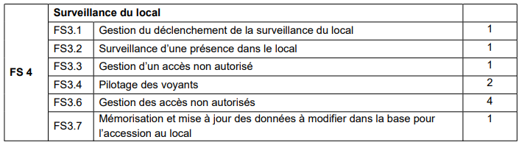

# DIAGRAMME DE CAS D’UTIILISATION

Voici le diagramme de séquence lié à ma partie.

# 

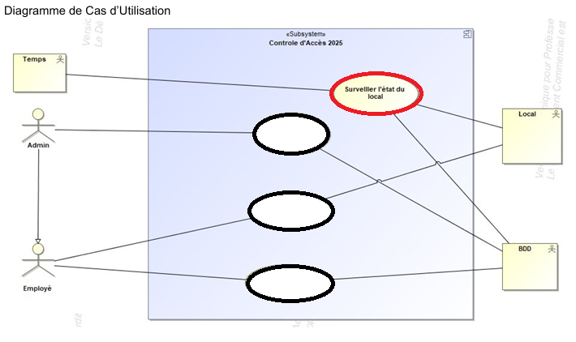

# DIAGRAMME DE SEQUENCE

# 

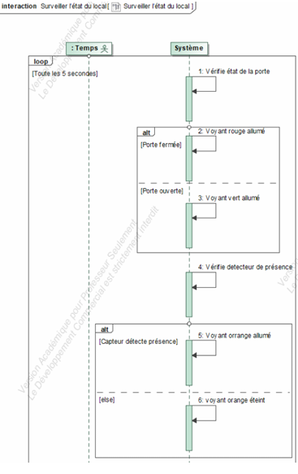

# Présentation du matériel utilisés

Pour ma partie spécifique, j’ai utilisé:

* 3 LEDs (Verte, jaune et rouge) + les résistances associés

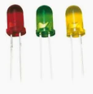

* Le lecteur RFID (MFRC522)

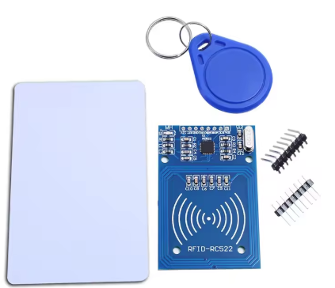

* Le capteur de présence

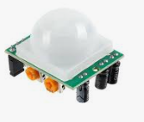

* Un Raspberry Pi 4 5 (RPI)

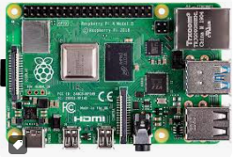

* Une platine de prototypage

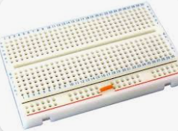

Présentation des logiciels utilisés

De plus, nous utiliserons la base de données afin de gérer les accès autorisés et non-autorisés.

Concernant la partie logiciel, nous avons utilisés :

* Python3 et ses différentes bibliothèques

Nous avons choisi Python pour ses différentes bibliothèques ce qui facilitera le développement. Nous verrons plus tard les différentes bibliothèques utilisées.



* Le système d’exploitation : Raspberry Pi OS  
  Nous avons choisi Raspberry Pi OS car c’est le système d’exploitation, car c’est un système à la fois léger et optimisé pour Raspberry PI 4.

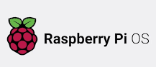

* L’interpréteur : MU

Nous avons choisi MU car l’IDE est à la léger, rapide, facile à prendre en main et il prend en charge des bibliothèques GPIO Zero



Nous avons aussi utilisé l’interface de gestion d’hébergement AaPanel afin de faciliter les services liés au serveur (notamment pour la base de données). Le logiciel qui nous a permis de créer la base de données est phpMyAdmin :

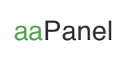

# ENVIRONNEMENT VIRTUEL

IMPORTANT : afin d’installer les bibliothèques de python, il est nécessaire d’installer un environnement virtuel pour un soucis de compatibilité. Pour cela, il est d’abord nécessaire d’avoir installer Python. Vérifions-le avec cette ligne de commande dans le terminal du Raspberry :

**python —version**  
  
si ce n’est pas le cas nous pouvons l’installer avec la ligne de commande suivante :

**sudo apt update**

**sudo apt get python3**

Nous pouvons dès à présent créer un environnement virtuel avec venv :

**python3 –m venv myenv**

Pour installer les paquets dans l’environnement virtuel nous utiliserons :

***pip install nom_du_paquet***

Par exemple pour installer la bibliothèque mysqlconnector :

***pip install mysqlconnector***

Donc chaque fois que vous verrez ce genre de ligne dans la suite du rapport, rappelez vous donc que nous avons installer la bibliothèque dans l’environnement virtuel :



# FONCTIONNEMENT DU PROJET

Pour le bien du projet et par soucis de réussir un maximum de cas d’utilisations, nous considérons qu’une seule personne peut entrer dans le local, et le système bloquera les entrées suivantes. Le système déclenchera alors le détecteur de présence. Si celui-ci ne détecte plus de présence et que la porte s’ouvre à nouveau et , nous considérerons que cela est une sortie et nous en enregistrerons la date et l’heure.

Les différents cas à traiter :

1.Gestion des accès autorisés :

Si l’accès est autorisé par le badge, la porte s’ouvre et nous devons enregistrer l’UID, qui est l’identifiant du badge, afin d’identifier l’utilisateur qui est entré dans le local. Nous enregistrerons aussi l’heure et la date de l’entrée.

La LED verte s’allumera pour signaler à l’utilisateur qu’il peut entrer et s’éteindra quelques instants après. La LED jaune s’allumera afin de signaler la présence d’un utilisateur.

Si le détecteur de présence ne détecte plus rien, et que la porte se déclenche à nouveau, nous considérerons que c’est une sortie et nous enregistrerons donc la date et l’heure de celui-ci. La LED jaune s’éteindra alors à ce moment là et la LED rouge s’allumera à nouveau afin de signaler la non-présence de personne.

Si l’utilisateur n’ouvre pas la porte après quelques secondes, le système enregistrera quand même l’UID mais se réinitialisera sans déclencher le système de surveillance.

2.Gestion d’une effraction:

Si la porte est ouverte sans l’utilisation du badge, l’administrateur recevra une alerte par mail, l’heure d’entrée sera enregistrée, et le système déclenchera le détecteur de présence.

Lorsque le détecteur de présence ne voit plus personne, nous considérerons que c’est une sortie.

3.Gestion des accès non-autorisés :

Si un badge est bipé, mais qu’il n’est pas enregistrée dans la BDD, cela signifie qu’il y a une tentative d’intrusion. Le numéro de l’UID est enregistrée, ainsi que la date et l’heure de cette tentative. La LED rouge clignotera quelques instants et se stabilisera ensuite. L’administrateur sera informé par e-mail.

# CONFIGURATION DU MATERIEL

Pour commencer, il faut bien comprendre comment les composants de notre projet sont reliés au Raspberry PI 4 (RPI). Pour cela, voici un schéma du RPI :

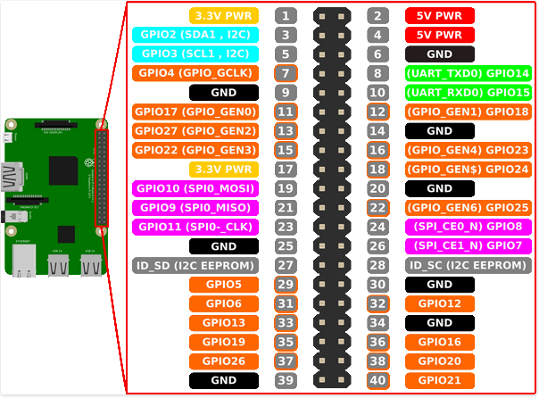

La partie la plus importante pour ce qui nous concerne sont les ports GPIO. Ce connecteur à 40 points est le moyen fourni par les créateurs du Raspberry Pi pour nous permettre d’accéder aux ports d’entrée/sortie. Les ports GPIO sont utilisés pour interagir avec un circuit électrique, communiquer avec les différents composants (capteur de mouvement, lecteur de cartes RFID, gâche électromagnétique etc). Pour configurer ces différents ports, nous avons utilisé la bibliothèque :



Exemple : Le premier composant qu’on a branché est le lecteur de cartes RFID, nous pouvons voir notamment que l’alimentation est branché en 3.3V et que la terre est branché sur le GND. Le MFRC522 n’est pas un composant simple à contrôler avec juste un GPIO, car il doit échanger des données via SPI, un protocole complexe qui nécessite des broches dédiées. On trouvera les branchements comme le schéma ci-dessous :

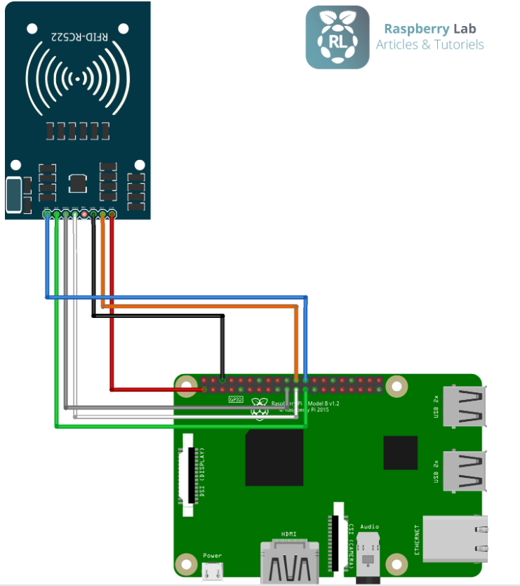

De plus, nous avons utilisé la bibliothèque suivante :



Les autres GPIOs seront branchés comme dans le schéma ci-dessous :

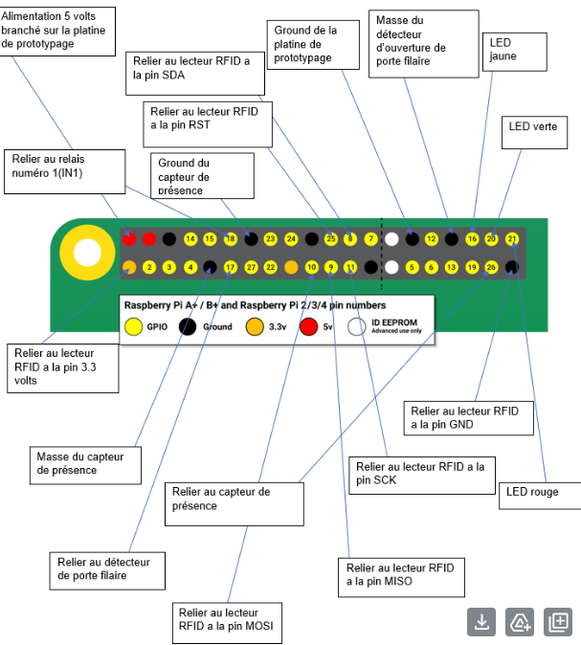

Voici une photo de tous les branchements :

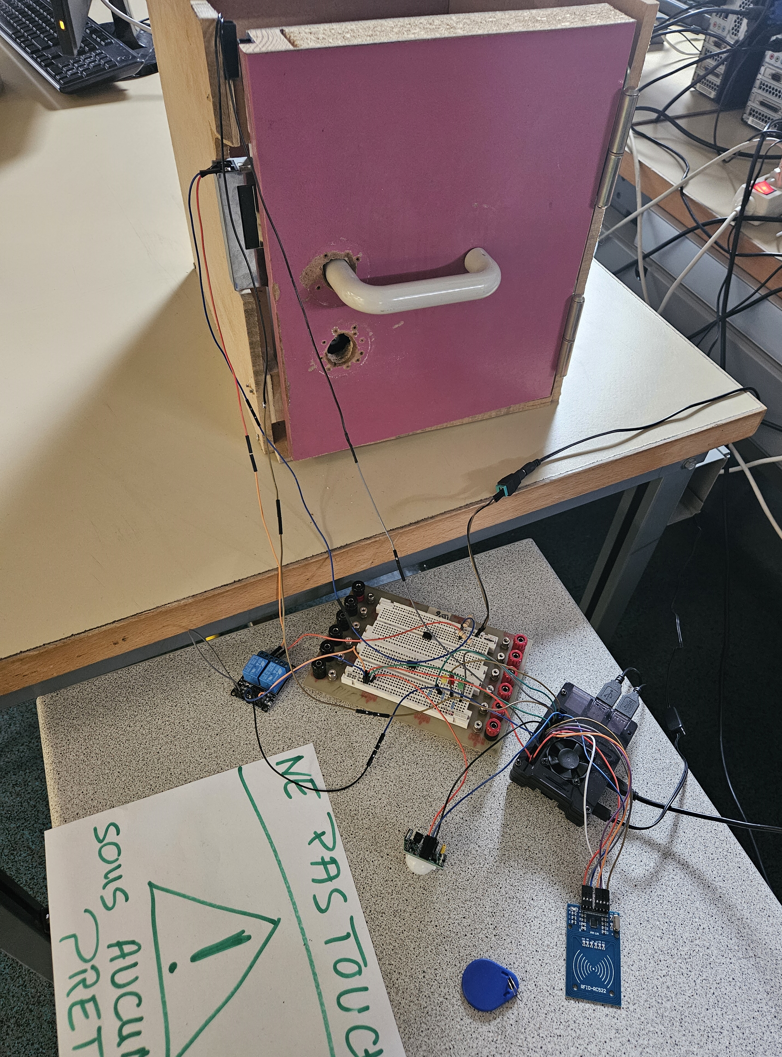

# Les différentes configurations du programme

La première chose à faire est d’initialiser la configuration qui permettra de se connecter à la base de données pour faire les enregistrements des différents logs (UID, tentative réussie ou échouée, heure d’entrée, de sortie etc.) :

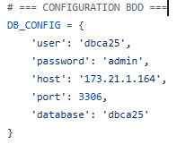

Cette configuration permet d’initialiser les différents paramètres :

* ‘User’ : est le nom d’utilisateur qui permet de se connecter à la BDD
* ‘Password’ : est le mot de passe qui permet de se connecter à la BDD
* ‘Host’ : est l’adresse IP du serveur
* ‘Port’ : 3306 est le port pour le service MySQL
* ‘database’ :  est le nom de la BDD à laquelle il faut se connecter

La deuxième configuration à faire est la configuration de l’adresse e-mail afin de recevoir l’e-mail en cas d’effraction ou si l’accès n’est pas autorisée. Les identifiants de l’adresse e-mail ont été créés par mon camarade Aykut.

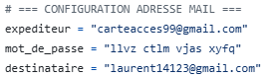

La troisième configuration à faire est l’e-mail envoyé en cas d’intrusion :

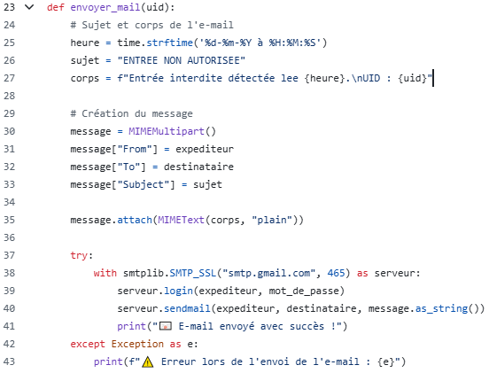

Cette portion de code en Python sert à envoyer un e-mail via le serveur SMTP de Gmail de manière sécurisée (avec SSL). Voici une explication ligne par ligne :

### **try:**

Bloc pour gérer les exceptions. Si une erreur survient (ex : mauvais mot de passe, problème réseau), elle sera capturée et traitée (souvent avec un except: qui suit, non montré ici).

### **with smtplib.SMTP_SSL("smtp.gmail.com", 465) as serveur:**

* Utilise la bibliothèque smtplib pour envoyer des e-mails via le protocole SMTP sécurisé (SSL).
* "smtp.gmail.com" : serveur SMTP de Gmail.
* 465 : port utilisé pour SMTP sécurisé avec SSL.
* with : ouvre automatiquement une connexion sécurisée au serveur, et la ferme proprement à la fin du bloc.

Cette ligne établit une connexion sécurisée à Gmail.

### **serveur.login(expediteur, mot_de_passe)**

* Authentifie l’expéditeur avec son adresse email (expediteur) et son mot de passe Gmail (ou mot de passe d'application, recommandé pour Gmail).
* Obligatoire pour pouvoir envoyer des e-mails via Gmail.

### **serveur.sendmail(expediteur, destinataire, message.as_string())**

* Envoie l’e-mail.
* expediteur : adresse de l’envoyeur.
* destinataire : adresse du destinataire.
* message.as_string() : convertit l’objet MIMEMultipart en chaîne texte brute compatible avec SMTP.

### **print("📧 E-mail envoyé avec succès !")**

* Affiche un message de confirmation si tout s’est bien passé.

Maintenant que la configuration a été faite, nous pouvons attaquer le cœur du projet : les fonctions du programme.

# LES FONCTIONS DU PROGRAMME

1. La boucle principale

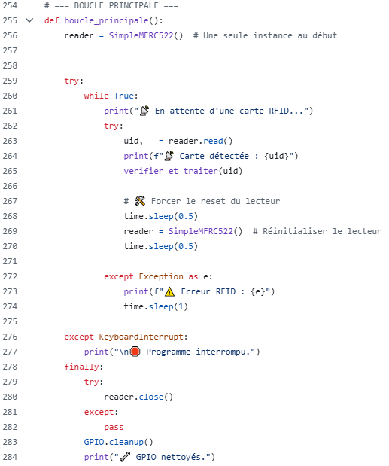

La boucle principale lit seulement en boucle le lecteur de cartes RFID.

La ligne 256 :

**reader = SimpleMFRC522()** permet d’initialiser le lecteur, lorsque le lecteur reçoit un badge (ligne 263), il appelle la fonction **verifier_et_traiter(uid)**. Nous reviendrons sur cette fonction juste après.

Les 3 lignes suivantes (lignes 268 à 270) permettent simplement de réinitialiser le lecteur car pendant les tests, si nous n’avions pas ces 3 lignes, le lecteur se bloquait après la première lecture.

Les lignes d’après permettent seulement d’assurer une gestion propre des erreurs, des interruptions et du nettoyage des ressources pour éviter les conflits au prochain lancement.

2. La fonction **verifier_et_traiter(uid)**

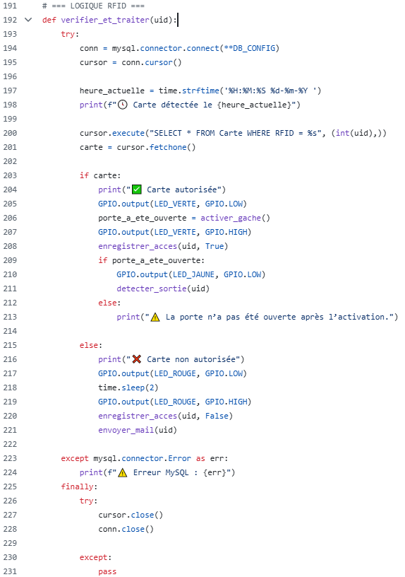

La fonction verifier_et_traiter(uid) fait de nombreuses choses. Premièrement, les lignes 194 et 195 appellent la librairie suivante :



Cela permet de se connecter à la base de données. Les 2 lignes suivantes déclarent l’heure et la date actuelle, ces informations seront utilisées pour l’enregistrement.

Les lignes 200 et 201 exécutent une commande SQL pour rechercher dans la table `Carte` si la carte RFID correspond à un UID permettant l’accès au local.

À partir de la ligne 203, il y a plusieurs possibilités :

Premièrement, la carte est autorisée. Dans ce cas, la gâche s’active, la LED rouge s’éteint et la LED verte s’allume, ce qui permet d’indiquer à l’utilisateur que la porte est ouverte. La fonction **enregistrer_acces** est appelé. Nous n’entrerons pas dans les détails pour cette fonction. Retenez simplement que cette fonction se connecte à la base de données, et enregistre la date et l’heure de l’entrée, le résultat de la tentative (si l’accès est autorisé ou non) et l’UID du badge qui a servi à ouvrir la porte.

À ce moment précis (ligne 209), il y a deux possibilités :

* 1. Si l’utilisateur ouvre la porte, alors la LED verte s’éteint et la LED jaune s’allume et la fonction **detecter_sortie(uid)** s’active. Tout comme la fonction **enregistrer_acces**, nous n’entrerons pas dans les détails du code : retenez que cette fonction se connecte à la base de données, enregistre la date et l’heure de sortie de la dernière entrée de la base de données.



* 1. Si l’utilisateur n’ouvre pas la porte, alors la LED verte s’éteint et la LED rouge s’allume à nouveau, le système enregistrera quand même l’entrée (voir image ci-dessous). Le système redémarrera et nous revenons à la boucle principale qui demande à l’utilisateur de badger.



À partir de la ligne 215, nous traitons le deuxième cas :

Deuxièmement, la carte est refusée. Dans ce cas, la gâche ne s’active pas, la porte reste fermée, la LED rouge clignote (pour l’instant la fonction n’est pas encore implantée). Nous enregistrerons quand même la tentative d’entrée (ligne 220), et un mail est envoyé à l’administrateur (ligne 221). Vous trouverez un exemple du mail reçu ci-dessous.

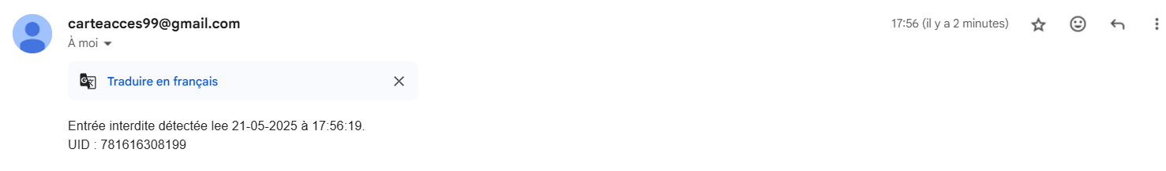

# Lancement du programme

Dans cette partie, nous allons lancer le programme avec les différentes fonctions que nous avons vu précédemment. Ceci est donc le programme fonctionnel le 21 mai 2025.

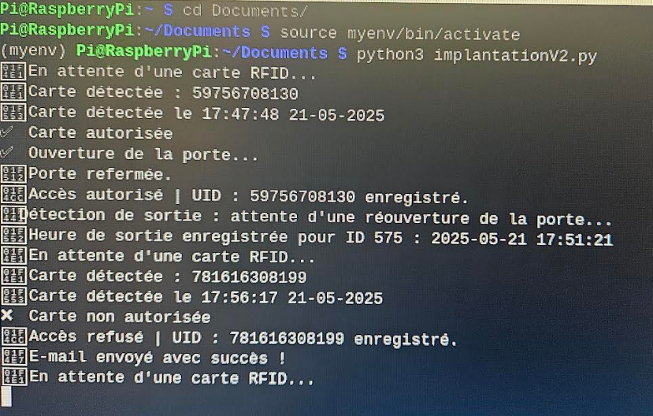

Pour démarrer le programmer, il faut d’abord se mettre dans l’environnement virtuel , pour cela nous nous mettons dans le dossier Documents/, ensuite nous démarrons l’environnement virtuel grâce à la commande suivante :

source nom_de_notre_environnement/bin/activate => **source myenv/bin/activate**

Puis nous démarrons le programme grâce à la commande :

Python3 nom_du_fichier => **python3 implantationV2.py**

Nous voyons donc que notre programme a bien démarré et qu’il est en attente d’une carte RFID , nous avons ensuite badger une carte valide : l’UID de la carte est le 59766708130.

Remarque : nous pouvons constater que l’horodatage est légèrement décalé par rapport à la base de données (exemple dans les images précédentes page 20)

L’accès étant autorisé, le programme se met alors en attente de la sortie, il bloque complètement les autres entrées et plus aucun badge ne peut d’être scanné à ce moment précis. Nous considérons la sortie lorsque la porte sera de nouveau ouverte (cf : FONCTIONNEMENT DU PROGRAMME). C’est le détecteur d’ouverture de porte fait par Raphaël qui déclenchera la sortie ainsi que l’horodatage.

Le programme ayant fini, il boucle à nouveau et est en attente d’une nouvelle carte. Nous avons ensuite passé une carte non autorisée. Le système détecte bien que la carte n’est pas autorisée, l’UID est donc enregistrée, et un mail est envoyé à l’administrateur configurée dans le programme.

# ETAT ACTUEL DU PROGRAMME

Dans l’état actuel du programme, il manque cependant quelques éléments :

* Premièrement, le détecteur de présence n’est pas fonctionnel, nous avons seulement un bout de code permettant de le faire fonctionner individuellement mais il n’est pas implanté avec toutes les fonctions qu’il devrait faire.   
   Pourquoi ? Parce que je n’arrivais pas à le faire fonctionner correctement, je n’avais pas pris en compte qu’il fallait un temps de calibrage pour le fonctionnement de celui-ci, le programme m’afficher toujours que le détecteur captait un mouvement même si je l’isolais dans une boite hermétique. Ayant passé deux semaines sans succès et n’arrivant pas à comprendre pourquoi, j’ai préféré passer à autre chose pour le bien du projet.
* Deuxièmement, l’effraction n’est pas pris en compte par le système. En effet, dans l’état actuel du programme, seul le badgeage d’une mauvaise carte RFID est pris en compte pour l’avertissement par mail à l’administrateur. Si quelqu’un force la porte, et arrive à l’ouvrir d’une quelconque manière, il ne se passe tout simplement rien.

# AXES D’AMELIORATION DU PROJET

Outre les éléments cités ci-dessus, nous pouvons mettre en place quelques axes d’amélioration.

Premièrement, le mot de passe mis dans le programme est mis en clair, ce qui n’est clairement pas assez sécurisé (surtout quand on prétend faire un BTS Cybersécurité). D’autant plus lorsqu’on met notre projet en public sur github.

Ensuite, dans l’état actuel du projet, seul un administrateur reçoit le mail d’avertissement en cas d’intrusion (réussi ou essayé). Il faudrait faire en sorte que chaque administrateur reçoivent ces alertes.

Puis, si le projet venait à être déployé dans un cadre réel, il est indispensable de faire signer ou valider aux utilisateurs une autorisation de leur part pour être en conformité avec le RGPD (Réglement Général sur la Protection des données) ainsi qu’à la CNIL. Vous trouverez les datails dans une des annexes suivantes.

Enfin, il serait intéressant de faire signer une charte d’utilisateur car il y a actuellement une faille dans notre système que nous allons vous présenter dans le chapitre suivant.

# Faille connue du système

Prenons le cas suivant : une équipe de 2 techniciens souhaitent rentrer dans le local. Il n’y a plus assez de cartes disponibles pour une quelconque raison, on décide alors qu’ils auront 1 carte pour 2. Nous reprenons donc le schéma de l’annexe 1, et y ajoutons juste 1 personne.

Étape 1

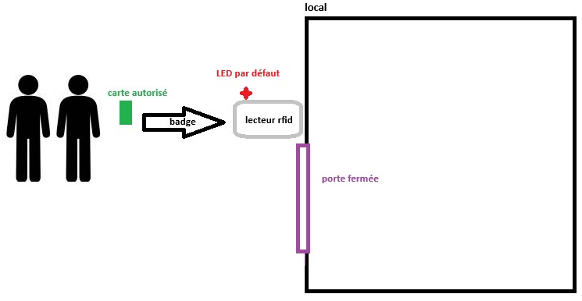

Étape 2

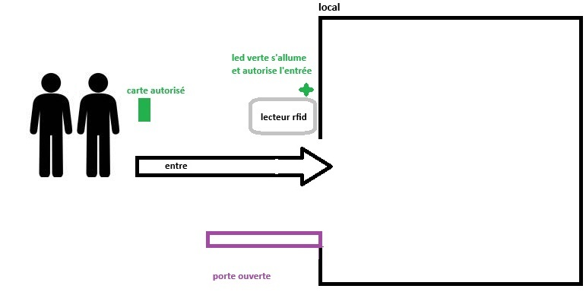

Étape 3

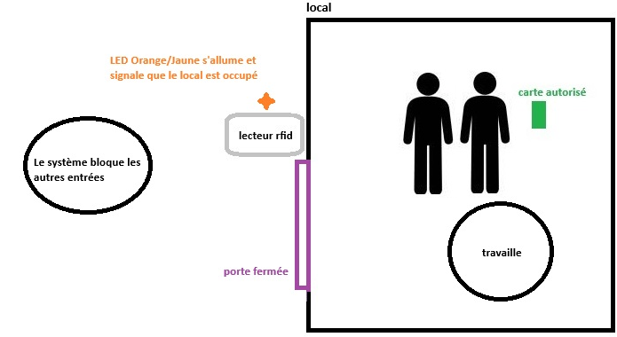

Jusqu’ici tout va bien, mais pour une quelconque raison (appel personnel, le collègue lui demande d’aller chercher quelque chose dans la voiture de service etc.), un des techniciens souhaite a besoin de sortir. Ce qui nous amène à une nouvelle étape 4 et c’est ici que tout se corse !

Étape 4

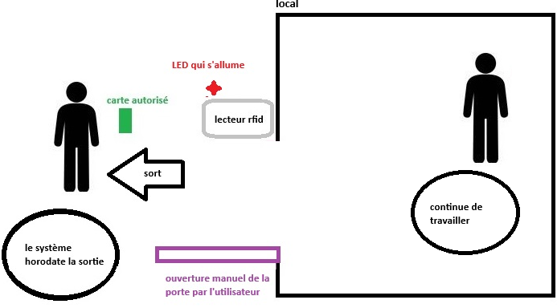

*Voyez vous le problème arriver ?*

Étape 5

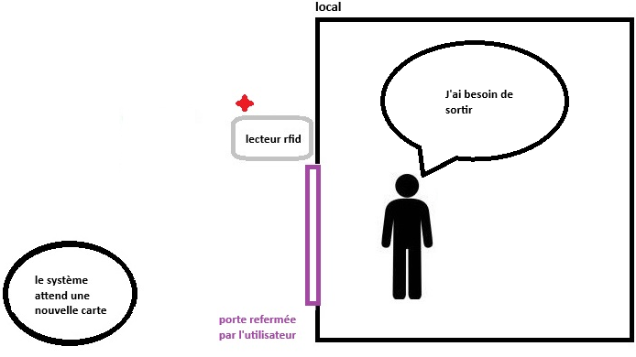

Que va-t-il se passer si le technicien qui est resté à l’intérieur sort ?

|  |  |
| --- | --- |
| Réponse A : il ne peut pas sortir | Réponse B : il peut sortir tranquillement |
| Réponse C : c’est considéré comme une intrusion | Réponse D : la réponse D |

La bonne réponse était bien entendu la réponse D... euh C pardon ! En effet, le système ayant horodaté la sortie, personne n’est censé pouvoir ouvrir la porte sans badgeage. Ce qui amène à une intrusion. Ce cas de figure est tout aussi valable s’il existe deux lecteurs RFID. La solution à ce problème que nous avons trouvé réside dans le fait de devoir signer une charte d’utilisateur de notre système qui stipulera que chaque entrée ainsi que chaque sortie sont individuelle.

# Conclusion

Cette année est pour moi une année extrêmement symbolique. Non pas seulement parce que j’arrive à l’aube de mes 30 ans, mais aussi dû au parcours que j’ai eu et ainsi qu’au chemin que j’ai traversé.

Ce projet est l’aboutissement de mes deux années en BTS CIEL au Lycée Charles Poncet. Ce fût deux années qui ont été pour moi très formatrices mais pas toujours faciles. Je remercie une nouvelle fois l’équipe pédagogique du Lycée Charles Poncet et je souhaite m’excuser pour les absences répétées auprès de tous mes professeurs.

Sur le plan technique, ce projet m’a permis de mobiliser concrètement les compétences acquises en cours d’informatique. J’ai notamment pu mettre en pratique des langages tels que SQL pour la gestion des bases de données, ainsi que Python pour le développement du système principal.

J’ai aussi utilisé pour la première fois un Raspberry, ainsi que de nombreuses librairies que je ne connaissais pas tels que « RPi.GPIO », « mysql.connector », et « smtplib ».

Côté personnel, cela m’a appris être plus tolérant et indulgent envers mes camarades. Et je les remercie de l’avoir aussi été avec moi.

Bien qu’il soit encore perfectible et qu’il puisse être amélioré, je n’aurais jamais imaginé, en début de première année ni même au début de la seconde au lycée Charles Poncet, être capable de mener ce projet à bien.

Concernant l’avenir, je souhaiterai pouvoir embrasser une carrière internationale (notamment en Suisse) d’ici 5 ans, en tant d’administrateur système ou bien ingénieur en infrastructure selon les opportunités que la vie m’offrira.